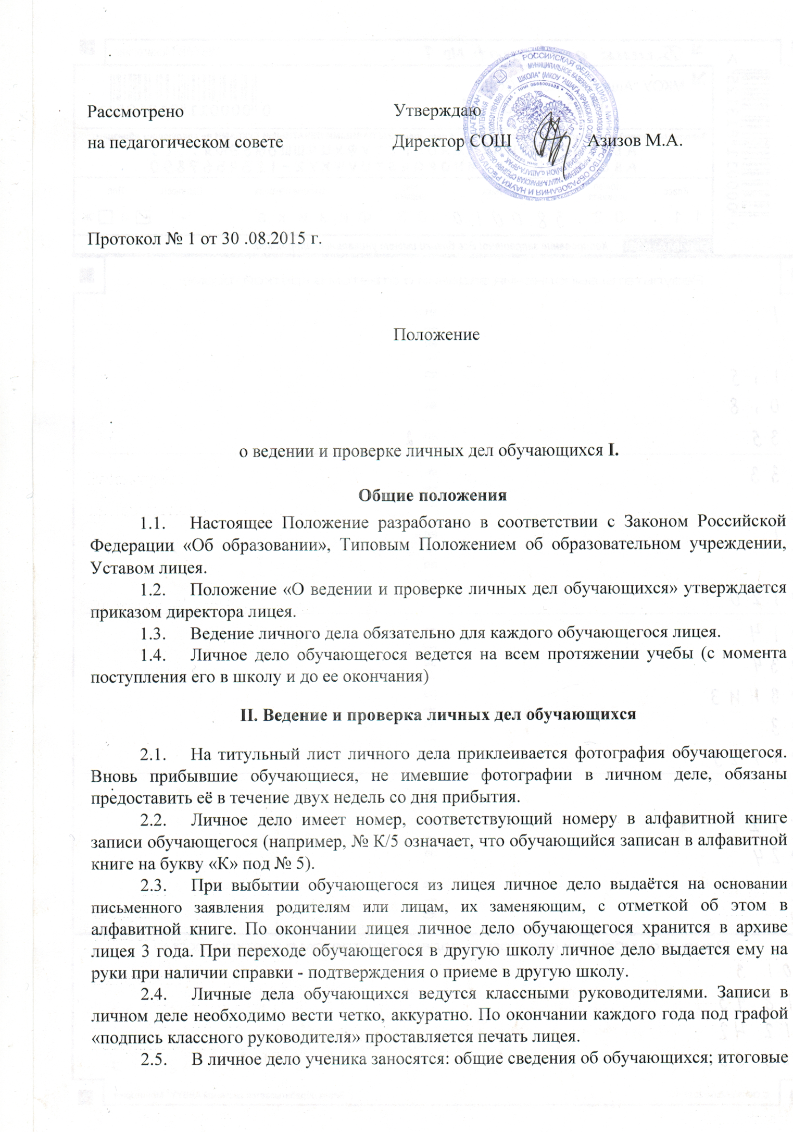

1. отметки успеваемости в классах, заверенные подписью классного руководителя и печатью лицея, сведения о переводе в следующий класс, о выпуске, о награждении, об оставлении на повторное обучение.
2. При поступлении ребенка в 1 класс личное дело формируется из следующих документов:

* заявления от родителей или их (законных представителей)
* копии свидетельства о рождении обучающего

-договора о сотрудничестве образовательного учреждения и родителей (законных представителей) обучающихся -медицинской справки.

При поступлении ребенка в 10 класс личное дело формируется из следующих документов:

* заявления от родителей или их (законных представителей)
* копии свидетельства о рождении и паспорта обучающегося;
* аттестата об основном общем образовании;

-договора о сотрудничестве образовательного учреждения и родителей (законных представителей) обучающихся -медицинской справки.

При переводе обучающегося из другого образовательного учреждения подаются следующие документы:

* личное дело,
* заявления от родителей или их (законных представителей),
* договора о сотрудничестве образовательного учреждения и родителей (законных представителей) обучающихся
* медицинская справка;
* ведомость текущих и (или) итоговых оценок, если перевод произошел во время учебного года.

1. В личное дело обучающегося вносится справка, если ему рекомендовано обучение по программе специальных (коррекционных) образовательных учреждений психолого-медико-педагогической комиссией.
2. Общие сведения об обучающихся корректируются классным руководителем по мере изменения данных.
3. Личные дела обучающихся хранятся в строго отведённом месте. Личные дела одного класса находятся вместе в одной папке и должны быть разложены в алфавитном порядке. В папке личных дел класса находится список обучающихся с указанием фамилии, имени и Ф.И.О. классного руководителя. Список меняется ежегодно.
4. Контроль за состоянием личных дел осуществляется заместителем директора по учебно-воспитательной работе и директором общеобразовательного учреждения.
5. Проверка личных дел обучающихся осуществляется по плану внутришкольного контроля, не менее 1 раза в год.

2.16. По итогам контроля директор вправе издать приказ с указанием санкций за ведение личных дел обучающихся:

За ответственное, добросовестное и аккуратное ведение личных дел обучающихся — благодарность.

За систематические грубые нарушения личных дел обучающихся директор вправе объявить замечание или выговор.